Saf Maddeleri Tanıyalım / Elementler
Çevremizde bulunan tüm maddeler, günlük hayatta kullandığımız tüm maddeler atomlardan oluşur. Çevremizdeki tüm maddelerin en küçük yapı taşı atomdur. Bazı maddeleri oluşturan atomlar birbiri ile aynı iken bazı maddeleri oluşturan atomlar birbirinden farklıdır. Aynı cins atomlardan oluşan saf maddelere element adı verilir. Tanımdan da anlaşılacağı üzere bir elementin tüm atomları birbiri ile aynıdır. Ancak farklı elementlerin atomları da farklıdır. Atomları farklı olan elementlerin özellikleri de birbirinden farklıdır.
Bazı elementler doğada tek tek atomlar halinde bulunurken, bazı elementler ise ikişerli atom grupları yani molekül halinde bulunur. Ancak bu atom gruplarındaki yani moleküllerdeki atomlar da yine birbiri ile aynıdır. Doğada tek tek atomlar halinde bulunan elementlere atomik yapılı element, ikişerli atom grupları yani molekül halde bulunan elementlere moleküler yapılı element adı verilir. Aşağıda atomik yapılı ve moleküler yapılı element modelleri verilmiştir.
Atomik Yapılı Element Modelleri | Molekül Yapılı Element Modelleri
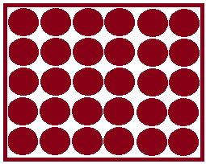 | 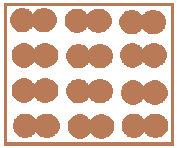
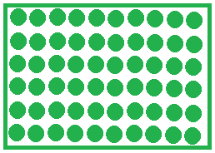 | 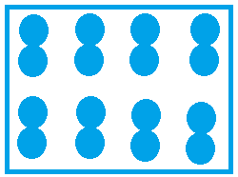

Çevremizdeki canlı cansız tüm maddeler elementlerden oluşmuştur. Günlük hayatta kullandığımız ya da adını duyduğumuz elementlerden bazıları ve bu elementlerin modelleri aşağıda verilmiştir.

Bakır Elementi: Günlük hayatta mutfak eşyaları, süs eşyaları ve elektrik kablolarının iletken kısımlarının yapımında kullanılan bakır elementi atomlardan oluşur.
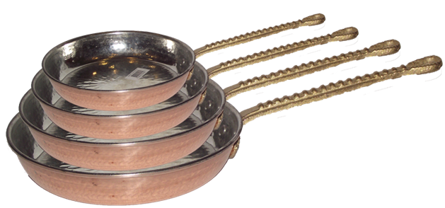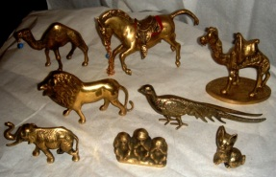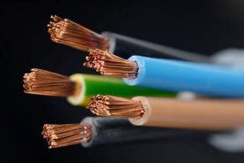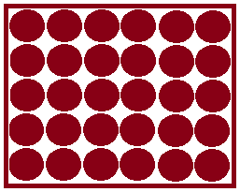
Altın ve Gümüş Elementleri: Günlük hayatta kuyumculukta sıkça kullanılan altın ve gümüş elementleri atomlardan oluşur. Ancak altın ve gümüş atomları birbirinden farklıdır.
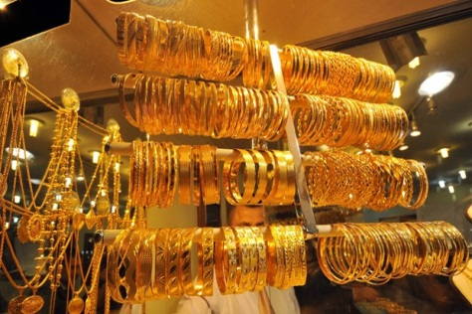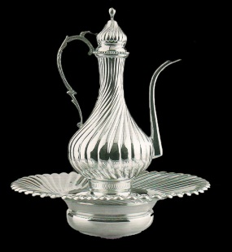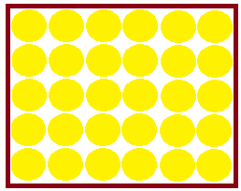
Demir Elementi: İnşaat malzemesi, demir parmaklık yapımı gibi alanlarda kullanılan demir elementi atomlardan oluşur.
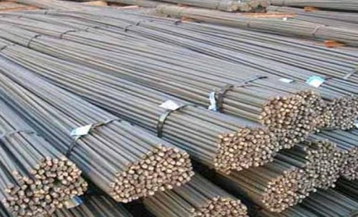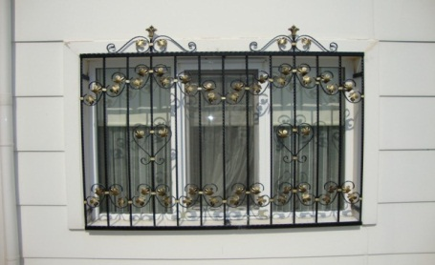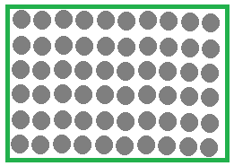

Doğadaki tüm maddeler elementlerden oluşur. Bazı elementlerden bir elementten oluşurken bazı elementler de birden fazla elementin bir araya gelmesiyle oluşur. Toprak, kaya, yiyecekler, içecekler, elbiseler gibi tüm maddeler element atomlarının çeşitli yollarla oluşur.

